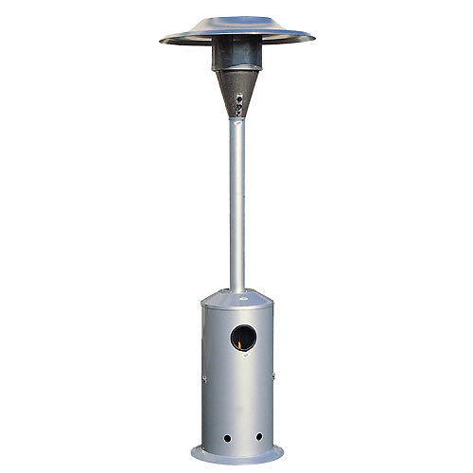
SCUDO:

TERASZ SUGÁRZÓ
-alkalmazható vendéglátóhelyek, sörözők, kerti partik, esküvők, sátras rendezvények,
télikertek, lovardák, sípályák,stb…… pont szerű fűtésére

Model: | SCUDO
 | 800 x 610 x 1020
  Csomagolási méret
  mm (L x P x H)
 | 24
  Készülék súlya kg
 | 4,8-9-14
  Hőteljesítmény kW
 | 100
  Hatásfok %
 | 25
  Fűthető terület nagysága m2
 | 0,37 - 0,7 - 1,1
  Gázfogyasztás kg/h
 | 1,5/21,75
  Gáz nyomás bar / psi
 | G 30 - 31
  Gáz típus
 | 11
  A készülékbe való palack kg
 | 800 x 500 x 2200
  Készülék mérete
  mm (ř P x ř B x H)

